SF:s verksamhetsplan

för NIU

Läsåret 2026/2027

SF-ansvarig: Tomas Yngström
tomas.yngstrom@orientering.se
070-381 00 07

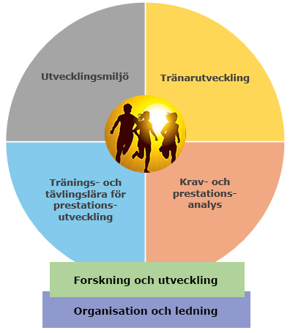
1. SF:s organisation och ledning för att utveckla
NIU- verksamheten

- Beskriv hur SF stödjer, styr och följer upp NIU-verksamheten som helhet.

- Beskriv SF:s kortsiktiga och långsiktiga mål med NIU-verksamheten samt hur dessa mål är kopplade till övriga mål gällande SF:s elit- och landslagsverksamhet.

- Beskriv hur SF förvissar sig om att olika problem inom NIU-verksamheten tas om hand och att orsakerna analyseras och undanröjs.

- Beskriv hur SF försäkrar sig om att varje NIU har en väl fungerande NIU-grupp som tillsammans tar ansvar för utveckling av hela NIU-verksamheten.
- Beskriv hur SF säkerställer att tränarnas kompetens utvecklas för att möta kravet på att NIU:et bidrar till stärkt internationell konkurrenskraft.

- Beskriv hur SF underlättar/säkerställer elevens fortsatta utveckling efter gymnasiet.
- Redogör hur ni arbetar med omvärldsbevakning.

- Hur gör ni jämförelser med de bästa nationellt och internationellt?

- Hur ligger ni till internationellt sett?

- Redogör för hur ni lär/lärt av andra/de bästa för att nå/bibehålla stark internationell konkurrenskraft.

2. NIU-gruppens arbete
Beskriv:
- NIU-gruppens mål och syfte.
- Vilka som ingår i NIU-gruppen.
Ange 1) namn, 2) funktion och 3) ansvarsområde.
- Hur engagerar sig kommunen och skolan i utvecklingen av NIU.
(gärna konkreta exempel).
- Hur ofta träffas hela NIU-gruppen och vem är sammankallande?
- Hur utvärderar och förbättrar ni NIU-gruppens arbete?
- Vilka väsentliga förbättringar som har genomförts gällande NIU-gruppens arbete.

3. Resurser för NIU

- Vilka resurser finns det för NIU-verksamheten? (kompetens, budget, tid, lokaler etc.)

- Vilka resurser behövs? (kompetens, budget, tid, lokaler etc.)

4. Redovisning av föregående års resultat
Redovisa resultat utifrån uppsatta mål för samtliga fyra målområden dvs.
nöjda elever, NIU-lärarnas utveckling, elevernas idrottsliga utveckling och elevernas studieresultat
- Redovisa förra årets resultat i förhållande till uppsatta mål.

- Beskriv resultatutvecklingen, om möjligt över 3 år eller mer dvs. trenderna

- Vilka har varit de väsentligaste aktiviteterna för att uppnå målen.

- Vilka väsentliga förbättringar har genomförts?

- Vad kunde ni gjort bättre under föregående år, kopplat till målen.

5. Mål och aktiviteter för NIU 2017/2018

5.1. Mål och aktiviteter - nöjda elever
Vilka mätbara mål och aktiviteter har vi för målområdet – nöjda elever?

Övergripande mål Nuläge 1 år 3 år Ansvarig

Nedbrutna/operativa mål Nuläge 1 år 3 år Ansvarig

Vilka är våra viktigaste strategier för att uppnå målen – Hur arbetar vi? Ansvarig

Aktiviteter – Vad gör vi? Ansvarig

Utvärdering/analys och förbättring av målen
Mål | När | Resultat +/- | Förbättringsåtgärder | Ansvarig

5.2. Mål och aktiviteter för NIU-lärarnas utveckling

Vilka mätbara mål och aktiviteter har vi för målområdet – NIU-lärarnas utveckling?

Övergripande mål Nuläge 1 år 3 år Ansvarig

Nedbrutna/operativa mål Nuläge 1 år 3 år Ansvarig

Vilka är våra viktigaste strategier för att uppnå målen – Hur arbetar vi? Ansvarig

Aktiviteter – Vad gör vi? Ansvarig

Utvärdering/analys och förbättring av målen
Mål | När | Resultat +/- | Förbättringsåtgärder | Ansvarig

5.3. Mål och aktiviteter för elevernas idrottsliga utveckling.

Vilka mätbara mål och aktiviteter har vi för målområdet – idrottslig utveckling?

Övergripande mål Nuläge 1 år 3 år Ansvarig

Nedbrutna/operativa mål Nuläge 1 år 3 år Ansvarig

Vilka är våra viktigaste strategier för att uppnå målen – Hur arbetar vi? Ansvarig

Aktiviteter – Vad gör vi? Ansvarig

Utvärdering/analys och förbättring av målen
Mål | När | Resultat +/- | Förbättringsåtgärder | Ansvarig

5.4 Mål och aktiviteter för elevernas studieresultat.

Vilka mätbara mål och aktiviteter har vi för målområdet – studieresultat?

Övergripande mål Nuläge 1 år 3 år Ansvarig

Nedbrutna/operativa mål Nuläge 1 år 3 år Ansvarig

Vilka är våra viktigaste strategier för att uppnå målen – Hur arbetar vi? Ansvarig

Aktiviteter – Vad gör vi? Ansvarig

Utvärdering/analys och förbättring av målen
Mål | När | Resultat +/- | Förbättringsåtgärder | Ansvarig

6. Övriga aktiviteter för NIU:s utveckling
Ge exempel på övriga aktiviteter och/eller projekt för att NIU ska nå våra mål?

Aktiviteter | Start | Klart | Ansvarig

Ge exempel på aktiviteter och/eller projekt vi sluta att göra för att nå våra mål?

